院通〔2023〕66号

关于我校2023-2024学年度第一学期
博士研究生、硕士研究生
公共课考试安排的通知
各学院：
我校2023-2024年度第一学期研究生英语、政治、工程伦理公共课程即将结束，公共课考试由研究生院统一组织，博士研究生英语、政治公共课考试时间为2024年1月6日，硕士研究生英语、政治公共课考试时间为2024年1月12日，工程伦理（仅工程硕士）考试时间为2023年12月14日。具体安排如下:
一、考试时间及科目安排
考试时间 | 考试科目安排
2023年12月14日  下午15:00-17:00 | 硕士研究生（仅工程硕士）：工程伦理
2024年1月6日  上午9:00-11:00 | 博士研究生：英语
2024年1月6日  下午13:30-15:30 | 博士研究生：中国马克思主义与当代
2024年1月12日  上午9:00-11:00 | 硕士研究生：英语
2024年1月12日  下午13:30-16:30 | 1.全体硕士研究生：新时代中国特色社会主义理论与实践研究（13：30-15：00）  2.*文科类硕士研究生：马克思主义与社会科学方法论（15：00-16：30）  *理科类硕士研究生：自然辩证法概论（15：00-16：30）
二、考试地点
本部：至善楼
桃花坪校区：树达楼
三、公共课补考、重修网上申请
补考申请时间：12月12日-12月17日。
操作：登录研究生系统->培养管理->重修补考申请。
若发现系统无法操作，请致电0731-88872804报名补考。
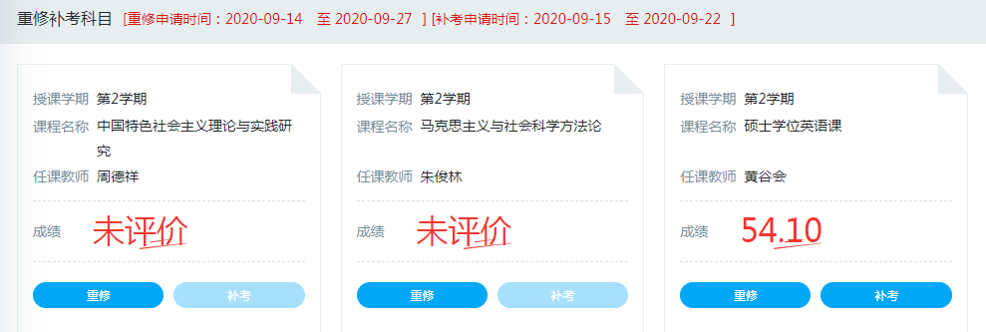
四、考试注意事项
1.本次考试的考生包含本学期选修研究生英语、政治、工程伦理等公共课程的2023级博士研究生、2023级硕士研究生、本学年度申请补修或重修的博士及硕士研究生、上一学年度申请缓考本学年度申请参加考试的博士及硕士研究生。没有申请补修或重修的研究生、缺课时数达到总学时1/3的研究生、任课老师认定不能参加考试的研究生不得参加本次考试。
2.住宿地点在桃花坪校区的研究生以及选修桃花坪校区公共课程的研究生，在该校区树达楼参加考试。其他研究生统一在本部参加考试。
3.考生应及时下载查看相关考场安排表（见附件），确认考试的具体考场号和座位号。
4.考生须携带本人一卡通和身份证提前十五分钟进入考场参加考试，对号入座，无两证者不得进入考场。
5.迟到十五分钟不得进入考场。
6.研究生参加英语考试时，须携带2B铅笔、橡皮擦和蓝黑两色钢笔，并自备耳机（博士研究生无需备耳机）。

附件：1.2023-2024学年度第一学期博士研究生英语、政治考试考场安排表（2024年1月6日考试； 2023年12月23日后查看该安排）
2.二里半校区2023-2024学年度第一学期硕士研究生英语、政治考试考场安排表（2024年1月12日考试；2023年12月23日后查看该安排）
3.桃花坪校区2023-2024学年度第一学期硕士研究生英语、政治考试考场安排表（2024年1月12日考试；2023年12月23日后查看该安排）
4.2023-2024学年度第一学期硕士研究生工程伦理考试考场安排表（2023年12月14日考试；具体安排附后）

研究生院
2023年12月12日

